Barbora Sonntagová
8.třída
Meteorologie
Fyzika
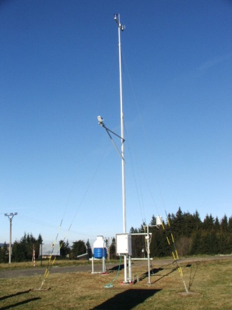

Meteorologie je věda zabývající se atmosférou. Studuje její složení, stavbu, vlastnosti, jevy a děje v ní probíhající, například počasí. Meteorologie je považována za část fyziky, proto je často chápána jako „fyzika atmosféry. S meteorologií úzce souvisí hydrologie.
Meteorologické prvky
Atmosferický tlak -dosahuje nejvyšších hodnot při hladině moře a s rostoucí výškou klesá.
Teplota -je charakteristika tepelného stavu hmoty.
Vlhkost -je základní vlastností vzduchu. Vlhkost vzduchu udává, jaké množství vody v plynném stavu obsahuje dané množství vzduchu.
Rychlost větru- je rychlost vzduchu měřená vůči zemi.
Srážky- jsou pojem zahrnující velkou část hydrometeorů.
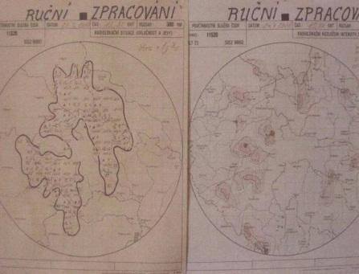Oblačnost -je mírou, jež udává stupeň pokrytí oblohy oblaky.
Meteorologická měřicí technika
anemometr, kapalinový tlakoměr, aneroid, barograf, vlhkoměr, termograf, teploměr, radar, družice, srážkoměr.
Historie
5000 př. n. l. - proběhla zemědělská revoluce, a tak se člověk stal závislým na počasí.
Okolo roku 1500 - Leonardo da Vinci sestavil hygrometr.
1667 - Robert Hooke sestrojil anemometr.
1843 - Lucien Vidie sestavil aneroid.
1941 - během 2. světové války se rozvíjela radarová meteorologie.
v druhé polovině 20. století se začala r ozvíjet družicová meteorologie.
Meteorologické stanice
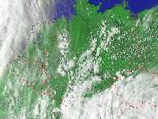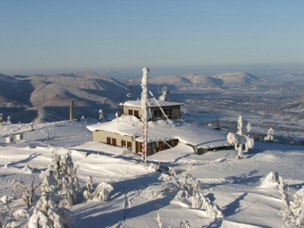Meteorologické stanice dělíme do tří základních druhů. Jsou to synoptické stanice, klimatologické stanice a srážkoměrné stanice.
synoptické stanice – Lysá hora v Beskydech
klimatologické stanice - Český hydrometeorologický ústav
srážkoměrné stanice – Dukovany
Největší je na Sněžce

Zdroj: wikipedie, meteorologické stanice

